SỞ LAO ĐỘNG -THƯƠNG BINH VÀ XÃ HỘI
TRƯỜNG TRUNG CẤP NGHỀ TỔNG HỢP HÀ NỘI

GIÁO TRÌNH
MÔN HỌC/MÔN ĐUN: MẠCH ĐIỆN TỬ CƠ BẢN
NGÀNH /NGHỀ: ĐIỆN TỬ CÔNG NGHIỆP
TRÌNH ĐỘ: TRUNG CẤP NGHỀ
Ban hành kèm theo Quyết định số: /QĐ-TCNTH ngày… tháng… năm 2024
của Hiệu trưởng Trường Trung cấp nghề Tổng hợp Hà Nội

Hà nội, năm 2024

TUYÊN BỐ BẢN QUYỀN
Tài liệu này thuộc loại sách giáo trình nên các nguồn thông tin có thể được phép dùng nguyên bản hoặc trích dùng cho các mục đích về đào tạo và tham khảo.
Mọi mục đích khác mang tính lệch lạc hoặc sử dụng với mục đích kinh doanh thiếu lành mạnh sẽ bị nghiêm cấm.

LỜI GIỚI THIỆU
Để thực hiện biên soạn giáo trình “ Mạch điện tử cơ bản “ là một trong những giáo trình môn học đào tạo chuyên ngành nghề điện tử công nghiệp được biên soạn theo nội dung chương trình khung được Sở Lao động Thương binh Xã hội Hà Nội và Trường Trung cấp nghề Tổng hợp Hà Nội phê duyệt. Nội dung biên soạn ngắn gọn, dễ hiểu, tích hợp kiến thức và kỹ năng chặt chẽ, logíc với nhau.
Khi biên soạn, nhóm biên soạn đã cố gắng cập nhật những kiến thức mới có liên quan đến nội dung chương trình đào tạo và phù hợp với mục tiêu đào tạo, nội dung lý thuyết và thực hành được biên soạn gắn với nhu cầu thực tế trong sản xuất đồng thời có tính thực tiển cao.
Trong quá trình sử dụng giáo trình, tuỳ theo yêu cầu cũng như khoa học và công nghệ phát triển có thể điều chỉnh thời gian và bổ sung những kiên thức mới cho phù hợp. Trong giáo trình, chúng tôi có đề ra nội dung thực tập của từng bài để người học cũng cố và áp dụng kiến thức phù hợp với kỹ năng.
Mặc dù đã cố gắng tổ chức biên soạn để đáp ứng được mục tiêu đào tạo nhưng không tránh được những khiếm khuyết. Rất mong nhận được đóng góp ý kiến của các thầy, cô giáo, bạn đọc… để nhóm biên soạn sẽ hiệu chỉnh hoàn thiện hơn. Các ý kiến đóng góp xin gửi về Khoa Điện – Điện tử Tin học Trường Trung cấp nghề Tổng hợp Hà Nội.

Hà Nội, ngày tháng năm 2024
Tham gia biên soạn
1.Chủ biên: Khuất Duy Chức
2. Lưu Công Thắng
3. Đỗ Thị Thuý Bình
4. Nguyễn Văn Mắn

MỤC LỤC

BÀI 1: MẠCH CHỈNH LƯU 9
1. Công dụng 9
2. Mạch chỉnh lưu nửa chu kì 9
3. Mạch chỉnh lưu cầu 11
4. Mạch lọc 12
5. Thực hành 13
BÀI 2: CÁC MẠCH PHÂN CỰC CHO TRANSISTOR 17
1. Mạch phân cực kiểu cố định 17
2. Mạch phân cực kiểu hồi tiếp dòng điện ……………………………………..18
3. Mạch phân cực kiểu phân áp 20
4. Thực hành 21
BÀI 3: CÁC MẠCH KHUẾCH ĐẠI TÍN HIỆU NHỎ DÙNG TRANSISTOR 23
1.Khái niệm mạch khuếch đại 24
2. Mạch khuếch đại E chung 24
3. Mạch khuếch đại B chung 26
4. Mạch khuếch đại C chung 27
5. Thực hành 28
BÀI 4 : MẠCH KHUẾCH ĐẠI THUẬT TOÁN 36
1. Giới thiệu về bộ khuếch đại thuật toán 36
2. Nguyên lý hoạt động của OP-Amply 37
3. Ứng dụng của OP-Amply 37
4. Thực hành 39
BÀI 5: LẮP RÁP, KHẢO SÁT MẠCH ỔN ÁP LẤY RA 2 MỨC 41
ĐIỆN ÁP ĐỐI XỨNG SỬ DÙNG IC 7805, 7905 41
1. Giới thiệu IC họ 78XX và 79XX 41
2.Sơ đồ mạch 43
3. Thực hành 45
BÀI 6: LẮP RÁP MẠCH DAO ĐỘNG ĐA HÀI DÙNG BJT 46
1.Khái niệm mạch dao động 46
2. Phân tích sơ đồ nguyên lý 48
3. Thực hành 49
BÀI 7: CÁC MẠCH ỨNG DỤNG DÙNG IC CỔNG LOGIC 51
1 Cổng NOT………………………… 51
2 Cổng OR……………………………………………………..……………….....52
3. Cổng AND 53

CHƯƠNG TRÌNH MÔ ĐUN ĐÀO TẠO

MẠCH ĐIỆN TỬ CƠ BẢN
Tên mô đun: Mạch điện tử cơ bản
Mã số mô đun: MĐ 11
Thời gian thực hiện mô đun: 60 giờ; (Lý thuyết: 20 giờ, Thực hành, thí nghiệm, thảo luận, bài tâp: 37 giờ, Kiểm tra: 3 giờ)
Vị trí, tính chất của mô đun:
- Vị trí :
Mô đun này là mô đun kỹ thuật cơ sở, chuẩn bị các kiến thức cần thiết cho các phần học kỹ thuật chuyên môn tiếp theo. Mô đun này học sau các môn học: An toàn điện; Vật liệu linh kiện điện tử; Đo lường điện,điện tử.
- Tính chất:
Là mô đun thuộc mô đun đào tạo nghề kỹ thuật cơ sở
Mục tiêu :
- Kiến thức:
+ Trình bày được nguyên lý hoạt động các mạch điện tử cơ bản như: mạch chỉnh lưu, mạch phân cực cho transistor, mạch khuếch đại tín hiệu nhỏ dùng transistor, mạch ổn áp...
+ Trình bày được trình tự lắp đặt và khảo sát được các mạch điện tử cơ bản
- Kỹ năng:
+ Đọc được các sơ đồ nguyên lý mạch điện tử cơ bản
+ Lắp ráp, khảo sát và hiệu chỉnh được mạch điện tử theo đúng trình tự kỹ thuật
+ Phát hiện và xử lý được những sai hỏng thường gặp trong mạch điện tử
- Về năng lực tự chủ và trách nhiệm: Rèn luyện tính cẩn thận, chính xác, chủ động, sáng tạo và khoa học, nghiêm túc trong học tập và trong công việc.
Nội dung:

BÀI 1: MẠCH CHỈNH LƯU
Mã bài: MĐ 11 – 01
Giới thiệu
Trong kỹ thuật điện tử, buộc phải sử dụng điện một chiều để phân cực cho
transistor. Nhưng điện một chiều như pin, accu và máy phát một chiều quá tốn kém. Có một cách đơn giản hiệu quả là chuyển điện xoay chiều đang có sẵn từ lưới điện thành điện một chiều. Bộ đổi điện xoay chiều thành điện một chiều người ta còn gọi là bộ chỉnh lưu. Bài học giúp học sinh hiểu được nguyên lý hoạt động của một số loại mạch chỉnh lưu qua đó học sinh sẽ biết cách sử dụng những linh kiện đơn giản để lắp ráp nên một mạch điện .
Mục tiêu:
- Kiến thức:
+ Trình bày được nguyên lý hoạt động của mạch chỉnh lưu dùng Diode
+ Tính toán được các thông số của mạch chỉnh lưu dùng Diode
- Kỹ năng:
+ Lắp ráp và khảo sát được mạch chỉnh lưu dùng Diode theo đúng yêu cầu kỹ thuật
- Thái độ:
+ Rèn luyện tính cẩn thận, chính xác, chủ động, sáng tạo và khoa học, nghiêm túc trong học tập và trong công việc.
Nội dung chính :

1. Công dụng
Bộ chỉnh lưu: Biến đổi điện áp xoay chiều thành điện áp 1 chiều (không bằng phẳng)

2. Mạch chỉnh lưu nửa chu kì

2.1.Sơ đồ mạch
Mạch chỉnh lưu nửa chu kỳ chỉ sử dụng một diode để chỉnh lưu, diode chỉnh lưu có thể mắc nối tiếp với cuộn dây thứ cấp biến áp hoặc mắc song song với biến áp nhưng thực tế thường sử dụng mạch mắc nối tiếp như hình 1.1
Hình 1.1: Mạch chỉnh lưu nửa chu kì
u₁~
u₂~
A
D
R_{t}
B
I_{t}
U_{t}
U₀
t
O
U₂
t
0
π
2π
a)
b)
TR
u₂ = U_{2m}.sinωt

2.2.Nhiệm vụ của các linh kiện
TR: Biến áp để biến đổi điện áp xoay chiều u₁ thành điện áp xoay chiều u₂.

D : Diode dùng để chỉnh lưu biến đổi điện áp xoay chiều u₂ thành điện áp một chiều U_{t};

R_{t} : Điện trở tải của mạch:

2.3.Nguyên lý làm việc
Khi cấp điện áp xoay chiều u₁ vào hai đầu cuộn sơ cấp biến áp TR thì ở thứ cấp xuất hiện một điện áp cảm ứng xoay chiều u₂ như hình 1.1 b.
Giả sử ½ chu kỳ đầu điện áp vào u₂ dương (+A, -B), diode D được phân cực thuận → dẫn và cho dòng điện qua tải có chiều đi từ A→ R_{t} → B. ½ chu kỳ sau, điện áp vào u₂ âm, diode D bị phân cực ngược →không dẫn điện. Và điện áp trên tải bằng không. Như vậy dòng điện chỉ đi qua tải theo một chiều nhất định và chỉ có ở các nửa chu kỳ dương của điện áp vào u₂.

2.4.Các thông số của mạch
Điện áp trung bình trên tải là: U₀ = 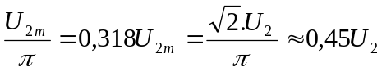
Dòng điện trung bình trên tải là:
I₀ = 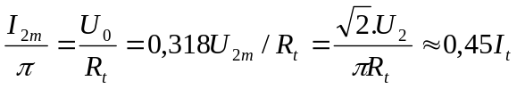
Điện áp ngược lớn nhất đặt vào diode khi khóa là: PIV=U_{ngmax} = U_{2m}= π.U₀.
Dòng điện qua tải chỉ có ở một chiều → dòng điện tải nhấp nhô một lần.
Ta nói tần số đập mạch của dòng điện này là m =1, f₀ = f_{nguồn}.
Nhận xét: mạch chỉnh lưu ½ T đơn giản chỉ dùng 1 diode. Nhưng dòng điện qua tải chỉ có ½ T→độ nhấp nhô cao, hiệu suất thấp, hệ số sử dụng máy biến áp thấp, dòng điện và điện áp trung bình trên tải nhỏ. Mạch này ít được sử dụng.

3. Mạch chỉnh lưu cầu

3.1.Sơ đồ mạchhh
m
Hình 1.2. Mạch chỉnh lưu một pha hình cầu dùng Diode
U₀
D₁, D₃ dẫn
t
O
U₂
0
u₂
π
2π
t
b)
D₂, D₄ dẫn
U_{t}
D₂
a)
TR
u₁~
u₂
D₄
A
R_{t}
D₃
I_{t}
D₁
B
U_{t}

3.2.Nhiệm vụ của các linh kiện:
- TR: biến áp để biến đổi điện áp xoay chiều u1 thành điện áp xoay chiều U₂.
- D1, D2, D3, D4: Diode dùng để chỉnh lưu; R_{t}: Điện trở tải của mạch:

3.3.Nguyên lý làm việc:
Khi cấp điện áp xoay chiều u₁ vào hai đầu cuộn sơ cấp biến áp TR thì ở thứ cấp xuất hiện điện áp cảm ứng xoay chiều u₂, như hình 1.2b.
Giả sử ½ chu kỳ đầu điện áp vào u₂ dương (+A, -B), diode D₂, D₄ bị phân cực ngược nên không dẫn còn D₁, D₃ được phân cực thuận → dẫn và cho dòng điện qua tải có chiều đi từ +A→ R_{t} → -B. ½ chu kỳ sau, điện áp vào đổi chiều u₂ âm (-A, +B), diode D₁, D₃ bị phân cực ngược nên không dẫn còn D₂, D₄ được phân cực thuận → dẫn và cho dòng điện qua tải có chiều đi từ +B→ R_{t} → -A.
Như vậy trong một chu kỳ của điện áp vào D₁, D₃ và D₂, D₄ thay nhau dẫn cho dòng điện đi qua tải theo một chiều nhất định.

3.4.Các thông số của mạch
Điện áp trung bình trên tải là:
U₀ = 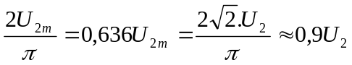
Dòng điện trung bình trên tải là:
I₀ = 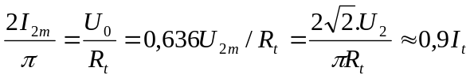
Điện áp ngược lớn nhất đặt vào diode khi khóa là:PIV = U_{ngmax} = U_{2m}= 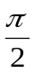.U₀.
Dòng điện qua tải chỉ có ở một chiều → dòng điện tải nhấp nhô hai lần. Ta nói tần số đập mạch của dòng điện này là m =2, f₀ = 2f_{nguồn}.
Nhận xét: điện áp trên tải có ở hai nửa chu kỳ, hiệu suất của mạch cao hơn, độ nhấp nhô nhỏ, hệ số sử dụng máy biến áp cao, dòng điện và điện áp trung bình trên tải lớn, điện áp ngược trên mỗi diode nhỏ hơn. Việc chế tạo máy biến áp đơn giản hơn nhưng tốn nhiều diode hơn. Mạch này hay được sử dụng.

4. Mạch lọc
Dòng điện một chiều sau khi nắn là dòng điện một chiều gợn sóng nhấp nhô nên chưa thể cung cấp cho các thiết bị điện tử được. Để san phẳng các gợn sóng này ta phải tiến hành lọc điện. Có nhiều kiểu lọc nhưng cách đơn giản nhất và hiệu quả là dùng tụ điện
4.1. Mạch điện
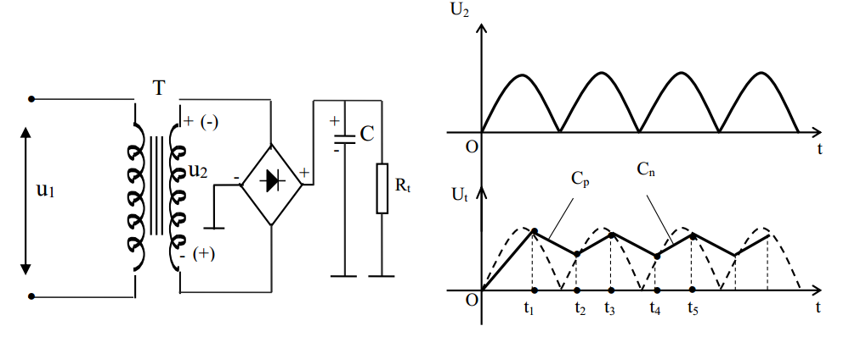
Hình 1.3. Mạch chỉnh lưu một pha hình cầu dùng Diode có tụ lọc
Tụ C có nhiệm vụ lọc tín hiệu sóng hài bậc cao và san phẳng tín hiệu trên tải
4.2. Nguyên lý làm việc
- Khi không có tụ lọc thì tín hiệu ra trên tải có độ nhấp nhô khá lớn (đường 1/2
hình sin nét đứt)
- Khi mắc tụ C song song với tải trong mạch xảy ra quá trình nạp và phóng điện
+ Từ O ÷t1 điện áp sau chỉnh lưu tăng tụ C được nạp điện (+ → C → mass→ -)
+ Từ t1 ÷t2 → điện áp U2 giảm Tụ C phóng qua tải IP có chiều (+ C→ Rt→ mass→ - C)
+ Từ t2 ÷t3 điện áp sau chỉnh lưu tăng tụ C lại được nạp điện Kết quả tín hiệu ra trên tải có độ nhấp nhô nhỏ hơn mặt khác sóng hài bậc cao được rẽ qua tụ xuống mass không đưa ra tải. Như vậy dòng điện trên tải chỉ còn thành phần một chiều và một lượng nhỏ sóng hài bậc thấp

5. Thực hành

5.1. Chuẩn bị

- Kiểm tra vật tư: Vật tư phải đầy đủ, đúng chủng loại yêu cầu.

- Kiểm tra dụng cụ: Đầy đủ, đúng yêu cầu kỹ thuật.

- Kiểm tra tình trạng thiết bị: Các thiết bị Board nguồn, ĐHVN, máy hiện sóng làm
việc bình thường. Board cắm linh kiện.

- Kiểm tra vị trí nơi làm việc: Đảm bảo các thiết bị, dụng cụ đặt gọn gàng đúng vị trí dễ thao tác, an toàn, vệ sinh công nghiệp

5.2. Hướng dẫn thực hành

5.2.1.Lắp ráp và khảo sát mạch chỉnh lưu 1 bán kỳ dùng diode

a. Trình tự lắp ráp
- Bước 1: Chọn và kiểm tra TB – linh kiện
V_{in}
V_{out}
V₁
LED
R 1.2KΩ
C 1000µF/50V
220V
D N4007
- Bước 2: Lắp ráp linh kiện lên Board
- Bước 3: Kiểm tra lại mạch
- Bước 4: Cấp điện cho mạch

b. Đo, kiểm tra và khảo sát các thông số

- Dùng VOM đo các thông số và ghi kết quả vào bảng sau:

V₁(AC) | V_{in}(AC) | V_{out}(DC) | I_{D}(DC)

So sánh kết quả đo được và so sánh với phần lý thuyết?
Nhận xét và giải thích
………………………………………………………………………………………………………………………………………………………………………………………………………………………………………………………………
Dùng máy hiện sóng: Cấp tín hiệu từ máy phát sóng có biên độ 24V và tần số f =50HZ tới đầu vào V_{in} đo, và vẽ lại dạng sóng vào đồ thị sau:

Vi
t

Vo
t

5.2.2.Lắp ráp và khảo sát mạch chỉnh lưu cầu

a. Trình tự lắp ráp
- Bước 1: Chọn TB – Linh kiện như trên sơ đồ hình 5.2
- Bước 2: Lắp ráp linh kiện lên Board
V_{in}
V_{out}
V₁
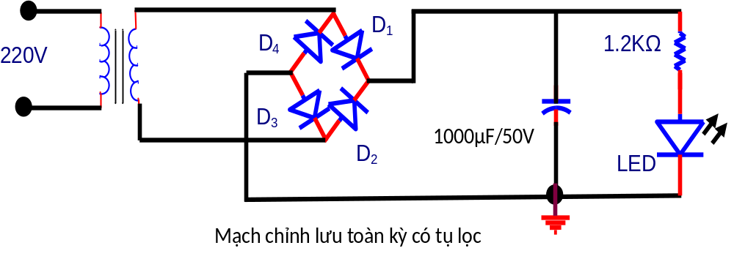

- Khi chưa mắc tụ, thay đổi lần lượt Ui và đo Uo ghi vào bảng

- Bước 2: Lắp ráp linh kiện lên Board

- Bước 3: Kiểm tra lại mạch
- Bước 4: Cấp điện cho mạch Vận hành..

b. Khảo sát các thông số
Mắc các tụ điện với các giá trị khác nhau và lập lại các bước đo trên (khi mắc tụ phải chú ý đến cực tính).
Vi (VAC) | 6 | 9 | 12 | 18 | 24
Vo (VDC)
K=Ui/Uo
Vo (C=100µF)
Vo (C=220µF)
Vo (C=470µF)
Vo (C=1000µF)
Vo (C=2200µF)

Nhận xét kết quả đo được và giải thích:
………………………………………………………………………………………………………………………………………………………………………………………………………………………………………………………………

Sử dụng dao động ký (Osillicope), đo và vẽ dạng song ngõ vào và ngõ ra khi không tụ và khi mắc các tụ khác nhau:

Vi
t

Dạng sóng ngõ vào

Vo
t

Dạng sóng ngõ ra khi có tụ điện

BÀI 2: CÁC MẠCH PHÂN CỰC CHO TRANSISTOR
Mã bài: MĐ 11 – 02
Giới thiệu
Muốn transistor làm việc như một phần tử tích cực thì các phần tử của transistor phải thỏa mãn điều kiện thích hợp. Bài học giúp học sinh hiểu được nguyên lý hoạt động của một số loại mạch phân cực cho transistor cơ bản
Mục tiêu:
- Kiến thức:
+ Trình bày được nguyên lý hoạt động và đặc điểm của các mạch phân cực cho transistor
- Kỹ năng:
+ Lắp ráp, khảo sát được các mạch phân cực cho transistor BJT theo đúng yêu cầu kỹ thuật
- Thái độ:
+ Rèn luyện tính cẩn thận, chính xác, chủ động, sáng tạo và khoa học, nghiêm túc trong học tập và trong công việc.
Nội dung chính:

1. Mạch phân cực kiểu cố định
Ta dùng một nguồn U_{CC} là nhiệm vụ phân cực cho cả collector và bazơ như hình 2.1a, khi đó dòng I_{B} được xác định như sau: I_{B} = 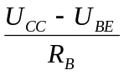= const. I_{B} là một hằng số không đổi, vì vậy ta nói mạch được phân cực bằng dòng I_{B} cố định

U_{CE}
N (U_{CEmax}=U_{CC})
M
Q

U_{i}

I_{C}

I_{B}

U_{CC}

U₀

R_{C}

U_{BE}

U_{CE}
a

R_{B}
b
U_{CEQ}
I_{C}(mA)
I_{Cmax}=U_{CC}/R_{C}
O
I_{CQ}
I_{Bo}

Hình 2.1
Nhìn vào hình vẽ ta có thể suy ra những biểu thức tính toán thiết kế cho mạch phân cực bằng dòng I_{B} cố định là: U_{CC} = I_{B}.R_{B} + U_{BE}. Hay U_{CC} ≈ I_{B}.R_{B}. Vì U_{BE} nhỏ
Phương trình đường tải tĩnh là: U_{CC} = I_{C}.R_{C} + U_{CE} ⇒ U_{CE} = U_{CC} - I_{C}.R_{C} có hệ số góc là âm. Các điểm giới hạn của đường tải một chiều là:
+ Ở trạng thái hở mạch của BJT dòng I_{C} = 0 ⇒ U_{CE(hm)} = U_{CC}
+ Ở trạng thái ngắn mạch của BJT điện áp U_{CE} = 0 ⇒ I_{C(ngm)} = 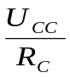
Và ta vẽ được đường tải một chiều như hình 2.2 . Để đảm bảo chế độ khuếch đại tốt nhất, người ta thường chọn các giá trị điểm làm việc một chiều có tọa độ ở khoảng giữa đường tải một chiều. Q(U_{CEQ} = 0,5 U_{CE(hm)}, I_{CQ} = 0,5 I_{C(ngm)}).

2. Mạch phân cực kiểu hồi tiếp dòng điện
Trong mạch này (Hình 2.2), điện trở cực gốc RB được kết nối qua cực góp và cực gốc của transistor.
Điều này có nghĩa là điện áp cực gốc VB và điện áp cực góp VC phụ thuộc lẫn nhau vì : VB = VC - IBRB
Hình 2.2

I_{B}

U_{BE}

U_{CC}

U₀

R_{C}

U_{CE}

R₁

I_{C}

R_{E}

U_{i}

U_{E}

Mặt khác : VC = Vcc – ( IB + IC)Rc
Từ các phương trình này, người ta thấy rằng IC tăng làm giảm VC, dẫn đến IB giảm, IC tự động giảm.
Điều này chỉ ra rằng, đối với loại phân cực mạng này, điểm Q (điểm hoạt động) vẫn cố định bất kể sự thay đổi của dòng tải khiến transistor luôn ở trong vùng hoạt động của nó bất kể giá trị β.
Hơn nữa, mạch này còn được gọi là mạch phản hồi âm tự phân cực vì phản hồi từ đầu ra đến đầu vào thông qua RB.
Loại phân cực tương đối đơn giản này có hệ số ổn định nhỏ hơn (β + 1), dẫn đến độ ổn định tốt hơn khi so sánh với phân cực cố định.
Tuy nhiên, hành động giảm dòng cực góp bằng dòng cực gốc dẫn đến giảm độ lợi bộ khuếch đại.
Ở đây, các điện áp và dòng điện khác:
VB = VBE
IC = βIE
IE ≈ IC

3. Mạch phân cực kiểu phân áp
I_{Cmax}=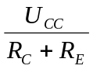
U_{CEQ}
U_{CE}
I_{C}(mA)
N (U_{CEmax}=U_{CC})
M
O
I_{CQ}
Q
I_{Bo}
Hình 2.4
Hình 2.3

I_{B}

U_{BE}

U_{CC}

U₀

R_{C}

U_{CE}

R₁

I_{C}

R₂

R_{E}

U_{i}

U_{E}

Xét mạch phân cực như hình 2.3 gồm hai điện trở R₁, R₂ để tạo điện áp một chiều phân cực cho chân B của Tansistor, giả thiết dòng điện trên các điện trở này chọn đủ lớn hơn dòng bazơ (I_{R1}, I_{R2} >> I_{B})
ta có: 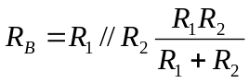
U_{BB} = 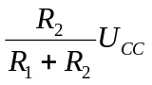 = const
U_{E} = U_{B} - U_{BE}, I_{E} = 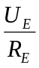, I_{C} ≈ I_{E}. Điện áp trên cực C là: U_{C} = U_{CC} - I_{C}.R_{C}.
Phương trình đường tải tĩnh là: U_{CE} = U_{CC} - I_{C}.(R_{C} + R_{E}).
Các điểm mút của đường tải một chiều là: I_{C(ngm)} = 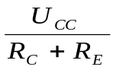, U_{CE(hm)} = U_{CC}.
Từ đường tải tĩnh hình 2.4 ta cũng xác định được điểm làm việc của mạch là: Q(0,5 U_{CE(hm)}, 0,5 I_{C(ngm)}).

4. Thực hành

4.1. Công tác chuẩn bị

- Kiểm tra vật tư: Vật tư phải đầy đủ, đúng chủng loại yêu cầu.

- Kiểm tra dụng cụ: Đầy đủ, đúng yêu cầu kỹ thuật.

- Kiểm tra tình trạng thiết bị: Các thiết bị Board nguồn, ĐHVN, máy hiện song,làm việc bình thường. Board cắm linh kiện.

- Kiểm tra vị trí nơi làm việc: Đảm bảo các thiết bị, dụng cụ đặt gọn gàng đúng vị trí dễ thao tác, an toàn, vệ sinh công nghiệp

4.2. Trình tự lắp đặt
Bước 1: Chọn và kiểm tra linh kiện
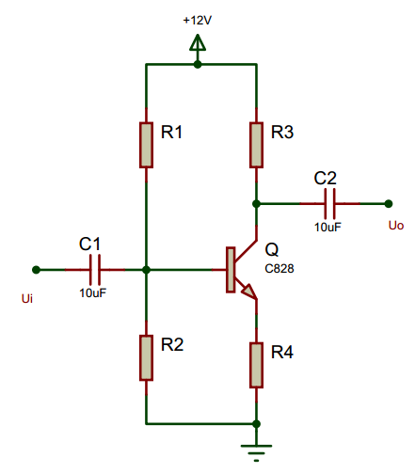
Với R₁ từ 100K đến 470K; R₂ từ 10K đến 22K; R₃ từ 2K2 đến 3K3; R₄ từ 100Ω đến 220Ω; U_{CC} từ 10V_{DC} đến 15V_{DC}
Bước 2: Lắp ráp linh kiện lên Board
Bước 3: Kiểm tra lại mạch
Bước 4: Cấp nguồn cho mạch

3.2.Khảo sát các thông số của mạch
Từ công thức trên hãy chọn giá trị điện trở phù hợp để mạch hoạt động với V_{BE} trong khoảng từ 0,55V đến 0,6V và ghi kết quả vào bảng sau:
V_{CC}(V) | 10 | 11 | 12 | 13 | 14 | 15
V_{BE}(V) | 0,55- 0,6 | 0,55- 0,6 | 0,55- 0,6 | 0,55- 0,6 | 0,55- 0,6 | 0,55- 0,6
V_{CE}(V)
I_{B}(μA)
I_{C}(mA)
I_{E}(mA)

BÀI 3: CÁC MẠCH KHUẾCH ĐẠI TÍN HIỆU NHỎ DÙNG TRANSISTOR
Mã bài: MĐ 11 – 03
Giới thiệu
Một đặc điểm nổi bật của cấu tạo tranzito là tính khuếch đại tín hiệu. Trong trường hợp lắp mạch loại cực E chung (E-C), với một tín hiệu có biên độ điện áp nhỏ đặt vào cực badơ B, ta cũng có thể nhận được tín hiệu có biên độ điện áp rất lớn tại cực colectơ C. Tuỳ theo hệ số khuếch đại của tranzito, ta có thể nhận được tín hiệu lớn gấp hàng chục, thậm chí hàng trăm lần tín hiệu ban đầu.
Bộ khuếch đại dùng tranzito BJT có các ưu điểm so với bộ khuếch đại dùng đèn điện tử chân không là:
- Kích thước của bộ khuếch đại dùng tranzito BJT rất nhỏ, chiếm một khoảng không gian không đáng kể trong toàn bộ khối thiết bị.
- Bộ nguồn cung cấp cho bộ khuếch đại BJT hoạt động có cấu tạo đơn giản và tiêu hao công suất của tranzito BJT rất nhỏ do không phải nung sợi đốt như đèn điện tử chân không.
- Với sự tiến bộ của lĩnh vực vật lý chất rắn, tranzito BJT ngày càng hoạt động được ở tần số cao và bộ khuếch đại có tính ổn định cao.
- Bộ khuếch đại dùng tranzito BJT chịu va chạm cơ học, do đó được sử dụng rất thuận tiện trong các dây chuyền công nghiệp có rung động cơ học lớn.
- Tranzito BJT ngày càng có tuổi thọ cao nên càng được sử dụng rộng rãi trong các thiết bị điện tử thay thế cho các đèn điện tử chân không.
Với các đặc tính trên, bộ khuếch đại dùng tranzito BJT được áp dụng rộng rãi trong các dây chuyền công nghiệp của các hệ thống tự động điều khiển và trong đời sống xã hội.
Mục tiêu:
- Kiến thức :
+ Trình bày được nguyên lý hoạt động của các mạch KĐ dùng transistor BJT
- Kỹ năng:
+ Lắp ráp, khảo sát được các mạch KĐ dùng transistor BJT theo đúng yêu cầu kỹ thuật
+ Nhận biết được các lỗi thường gặp, nguyên nhân và biện pháp phòng ngừa
- Thái độ:
+ Rèn luyện tính cẩn thận, chính xác, chủ động, sáng tạo và khoa học, nghiêm túc trong học tập và trong công việc.

Nội dung chính:

1.Khái niệm mạch khuếch đại
Khuếch đại là khi ta đưa một tín hiệu vào mạch nhỏ sẽ lấy ra được một tín hiệu lớn hơn
Có ba loại mạch khuếch đại chính là :
Khuếch đại về điện áp : Là mạch khi ta đưa một tín hiệu có biên độ nhỏ vào, đầu ra ta sẽ thu được một tín hiệu có biên độ lớn hơn nhiều lần.
Mạch khuếch đại về dòng điện : Là mạch khi ta đưa một tín hiệu có cường độ yếu vào, đầu ra ta sẽ thu được một tín hiệu cho cường độ dòng điện mạnh hơn nhiều lần.
Mạch khuếch đại công xuất : Là mạch khi ta đưa một tín hiệu có công xuất yếu vào , đầu ra ta thu được tín hiệu có công xuất mạnh hơn nhiều lần, thực ra mạch khuếch đại công xuất là kết hợp cả hai mạch khuếch đại điện áp và khuếch đại dòng điện làm một.

2. Mạch khuếch đại E chung

2.1. Sơ đồ mạch
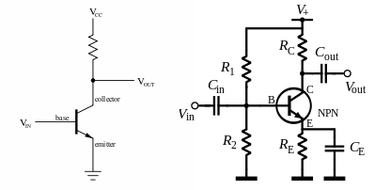
Hình 3.1. Mạch khuếch đại E Chung

2.2. Tác dụng các linh kiện

- R_{B1}, R_{B2}: hình thành cầu phân áp phân cực cho Transistor

- R_{C}: điện trở cấp dòng cho cực C

- R_{E}: điện trở ổn định nhiệt

- C_{E}: là tụ nối tắt thành phần AC ở cực E xuống mass tránh không bị suy giảm trên R_{E}

- C_{in}, C_{out}: tụ liên lạc (đưa tín hiệu vào và lấy tín hiệu ra)

Đặc điểm chủ yếu của sơ đồ cực phát chung là:

- Tín hiệu đưa vào và tín hiệu lấy ra đảo pha nhau 180⁰

- Khuếch đại được dòng điện vì dòng cực góp lớn hơn nhiều so với dòng cực gốc

- Kém ổn định hơn so với mạch B chung

- Tần số làm việc thấp hơn mạch B chung

- Khuếch đại được điện áp do đó khuếch đạ được công suất

Mạch sử dụng khá phổ biến trong thực tế

2.3.Nguyên lý hoạt động của mạch
Xét ¼ chu kỳ của tín hiệu vào (đoạn OA), điện áp tín hiệu vào V_{in} tăng lên, áp V_{BE} tăng lên, Q dẫn mạnh, dòng I_{C} tăng lên, C_{out} = V_{C} giảm xuống (do V_{C} = V_{CC} – I_{C}R_{C}) thể hiện trên hình 10.2. Trên đồ thị điện áp ra ta có đoạn 0,A,

C,
D
C
0
V_{in}
V_{out}
A
B
B,
t
t
0,
A,
D,
Hình 3.2. Dạng sóng điện áp vào và ra

Ở ¼ chu kỳ tiếp theo (đoạn AB) trên đồ thị ngõ vào, từ giá trị cực đại, V_{in} giảm xuống, B_{B} của Transistor giảm xuống, do đó, V_{BE} giảm, Q dẫn yếu, dòng I_{C} giảm xuống, V_{out} tăng lên. Ta có đoạn A,B, trên đồ thị ngõ ra.
Ở ¼ chu kỳ thứ 3 (đoạn BC) thuộc về bán kỳ âm của tín hiệu vào. V_{in} giảm từ 0 về cực đại âm, V_{B} giảm xuống, Q dẫn yếu, dòng I_{C} giảm, V_{out} tăng. Ta có đoạn B,C, trên đồ thị ngõ ra
Ở ¼ chu kỳ cuối cùng (đoạn CD) trên dạng sóng ngõ vào V_{in} tăng từ cực đại âm về 0, V_{B} tăng lên, Q dẫn mạnh lên, I_{C} tăng nên V_{C} giảm xuống. tương ứng với đoạn C,D, trên dạng sóng ngõ ra.
Như vậy khi ở ngõ vào có bán kỳ âm thì ngõ ra có bán kỳ dương và ngược lại, nghĩa là điện áp tín hiệu ngõ ra được đảo pha so với điện áp tín hiệu ngõ vào.

3. Mạch khuếch đại B chung

3.1.Sơ đồ mạch

R_{C}
R_{E} C₁
V_{in}
V_{out}
C₂
R_{B1}
R_{B2}
I_{B}
C₃
+V_{CCC}
Hình 3.3. Mạch khuếc đại B chung

3.2.Tác dụng các linh kiện

R_{B1}, R_{B2}: hình thành cầu phân áp phân cực cho Transistor

R_{C}: điện trở cấp dòng cho cực C

R_{E}: điện trở ổn định nhiệt

C₃: là tụ Cb nối tắt thành phần AC ở cực B xuống mass

C₁, C₂: tụ liên lạc (đưa tín hiệu vào và lấy tín hiệu ra)

Đặc điểm chủ yếu của mạch B chung là:

- Tín hiệu vào cùng pha với tín hiệu ra

- Không khuếch đại dòng điện vì dòng điện cực góp luôn nhỏ hơn dòng cực phát

- Mạch hoạt động rất ổn định với nhiệt

- Tần số làm việc cao

- Khi chọn điện trở tải R_{C} lớn hơn điện trở ngõ ra thì sơ đồ mạch cực gốc chung có thể khuếch đại điện áp

Sơ đồ này thường sử dụng trong các tầng khuếch đại cao tần

3.3.Nguyên lý hoạt động của mạch

Trong kiểu ráp B chung, ta thấy khi tín hiệu vào V_{in} tăng sẽ làm cho V_{E} tăng lên do đó V_{BE} sẽ giảm xuống, Q chạy yếu làm cho dòng I_{C} giảm xuống, V_{C} tăng lên, tức là V_{out} tăng lên. Ngược lại khi điện áp tín hiệu vào giảm xuống thì V_{E} giảm làm cho V_{BE} tăng lên, Q chạy mạnh lên do đó V_{C} giảm xuống tức là V_{out} cũng giảm xuống.

Như vậy trong kiểu ráp này tín hiệu ra đồng pha với tín hiệu vào

4. Mạch khuếch đại C chung

4.1.Sơ đồ mạch
R_{E}
C₂
R_{B1}
R_{B2}
I_{B}
V_{out}
C₁
+V_{CCC}
Hình 3.4. Mạch khuếc đại C chung
V_{in}

4.2.Tác dụng các linh kiện

R_{B1}, R_{B2}: hình thành cầu phân áp phân cực cho Transistor

R_{E}: điện trở ổn định nhiệt

C₁, C₂: tụ liên lạc (đưa tín hiệu vào và lấy tín hiệu ra)

Tín hiệu được đưc vào cực B và lấy ra ở cực E, cực C là điểm chung của tín hiệu

- Tín hiệu đưa vào và tín hiệu lấy ra đồng pha nhau

- Khuếch đại được dòng điện

-Không khuếch đại được điện áp vì điện áp cực phát luôn nhỏ hơn cực gốc

4.3. Nguyên lý hoạt động của mạch khi có tín hiệu đưa vào

Trong kiểu ráp C chung, ta thấy khi tín hiệu vào V_{in} tăng sẽ làm cho áp phân cực V_{BE} tăng lên do đó Q chạy mạnh làm cho dòng I_{E} tăng, áp V_{E} tăng lên, tức là V_{out} tăng lên.

Ngược lại khi điện áp tín hiệu vào giảm xuống thì V_{B} giảm làm cho V_{BE} giảm xuống, Q chạy yếu đi do đó V_{E} giảm xuống tức là V_{out} cũng giảm xuống.

Như vậy trong kiểu ráp này tín hiệu ra đồng pha với tín hiệu vào

5. Thực hành

5.1. Chuẩn bị

- Kiểm tra vật tư: Vật tư phải đầy đủ, đúng chủng loại yêu cầu.

- Kiểm tra dụng cụ: Đầy đủ, đúng yêu cầu kỹ thuật.

- Kiểm tra tình trạng thiết bị: Các thiết bị Board nguồn, ĐHVN, máy hiện sóng làm việc bình thường. Board cắm linh kiện.

- Kiểm tra vị trí nơi làm việc: Đảm bảo các thiết bị, dụng cụ đặt gọn gàng đúng vị trí dễ thao tác, an toàn, vệ sinh công nghiệp

5.2 .Lắp ráp, khảo sát mạch KĐ EC dùng transistor BJT

a. Trình tự thực hiện
Bước 1: Chọn và kiểm tra linh kiện
Với R₁ từ 100K đến 470K; R₂ từ 10K đến 22K; R_{C} từ 2K2 đến 3K3; R_{E} từ 100Ω đến 220Ω;
C_{in} = C_{out} từ 1μF đến 4,7μF; C_{E} = 1μF
V_{in} là nguồn tín hiệu âm tần từ máy phát đưa vào
V_{out} là tín hiệu âm tần được mạch khuếch đại ra
V_{CC} là nguồn một chiều cung cấp cho mạch từ 10V_{DC} đến 15V_{DC}
Bước 2: Lắp ráp linh kiện lên Board
Bước 3: Kiểm tra lại mạch
Bước 4: Cấp nguồn cho mạch

b.Khảo sát các thông số của mạch
- Cấp điện DC và phân cực cho mạch
Dựa vào kiến thức đã học để chọn giá trị điện trở thích hợp trong khoảng giá trị đã cho nhằm đạt được giá trị V_{BE} trong khoảng từ 0,55V đến 0,65V. Ghi kết quả vào bảng sau
V_{CC}(V) | 10 | 11 | 12 | 13 | 14 | 15
V_{BE}(V) | 0,55- 0,65 | 0,55- 0,65 | 0,55- 0,65 | 0,55- 0,65 | 0,55- 0,65 | 0,55- 0,65
V_{CE}(V)
I_{B}(μA)
I_{C}(mA)
I_{E}(mA)

- Đưa tín hiện AC vào mạch
Cấp nguồn điện V1 có biên độ 30mV, tần số 1KHz tại điểm B
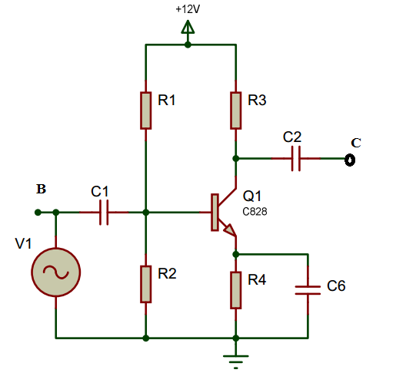
Dùng máy hiện sóng đo tín hiệu vào tại B và tín hiệu ra tại C của mạch điện ở hai kênh CH1 và CH2.
Vẽ lại dạng sóng vào – ra

Vi
t
Dạng sóng ngõ vào
Vo
t
Dạng sóng ngõ ra

So sánh tín hiệu vào và tín hiệu ra
Nhận xét:
……………………………………………………………………………………………………………………………………………………………………………………………………………………………………………………………………………………………………………………………………………………

5.3.Lắp ráp, khảo sát mạch KĐ BC dùng transistor BJT

a. Trình tự thực hiện
Bước 1: Chọn và kiểm tra linh kiện
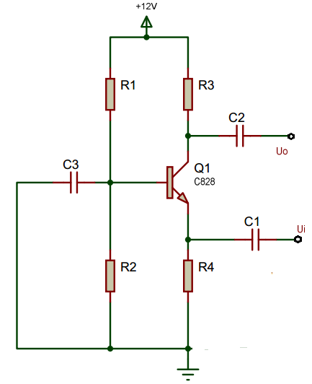
Với R_{B1}, từ 100K đến 470K; R_{B2} từ 10K đến 22K; R_{C} từ 2K2 đến 3K3; R_{E} từ 100Ω đến 220Ω; U_{CC} từ 10V_{DC} đến 15V_{DC}
C₁ = C₂ từ 1μF đến 4,7μF; C₃ = 1μF
V_{in} là nguồn tín hiệu âm tần từ máy phát đưa vào
V_{out} là tín hiệu âm tần được mạch khuếch đại ra
V_{CC} là nguồn một chiều cung cấp cho mạch từ 10V_{DC} đến 15V_{DC}
Tín hiệu được đưc vào cực E và lấy ra ở cực C, cực B là điểm chung của tín hiệu
Bước 2: Lắp ráp linh kiện lên Board
Bước 3: Kiểm tra lại mạch
Bước 4: Cấp nguồn cho mạch

b.Khảo sát các thông số của mạch

Cấp nguồn DC và kiểm tra các thông số

Phải tính chọn các điện trở sao cho V_{BE} đạt được khoảng giá trị từ 0,55V đến 0,65V. Ghi kết quả vào bàng sau:
V_{CC}(V) | 10 | 11 | 12 | 13 | 14 | 15
V_{BE}(V) | 0,55- 0,65 | 0,55- 0,65 | 0,55- 0,65 | 0,55- 0,65 | 0,55- 0,65 | 0,55- 0,65
V_{CE}(V)
I_{B}(μA)
I_{C}(mA)
I_{E}(mA)
Đưa tín hiện AC vào mạch
Cấp nguồn điện V1 có biên độ 30mV, tần số 1KHz tại điểm B

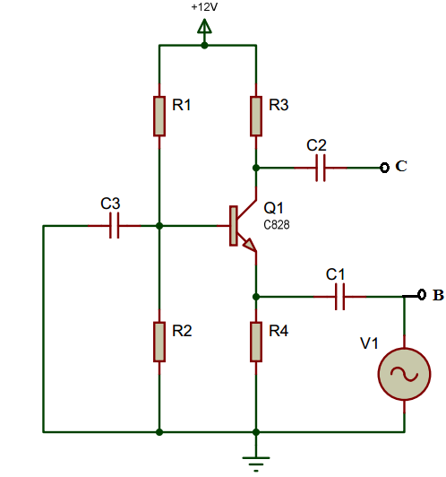
Dùng máy hiện sóng đo tín hiệu vào tại B và tín hiệu ra tại C của mạch điện ở hai kênh CH1 và CH2.

Vẽ lại dạng sóng vào – ra

Vi
t
Dạng sóng ngõ vào

Vo
t
Dạng sóng ngõ ra
So sánh tín hiệu vào và tín hiệu ra
Nhận xét:
……………………………………………………………………………………………………………………………………………………………………………………………………………………………………………………………………………………………………………………………………………………

5.4.Lắp ráp, khảo sát mạch KĐ BC dùng transistor BJT

a.Trình tự thực hiện

Bước 1: Chọn và kiểm tra linh kiện theo sơ đồ

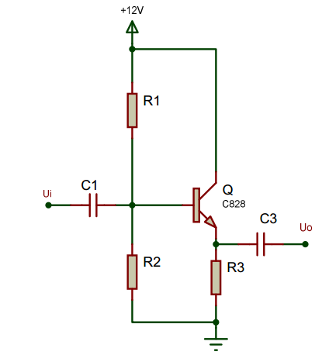
Với R_{B1}, từ 100K đến 470K; R_{B2} từ 10K đến 22K; R_{E} từ 100Ω đến 220Ω;
U_{CC} từ 10V_{DC} đến 15V_{DC}
C₁ = C₂ từ 1μF đến 4,7μF;
V_{in} là nguồn tín hiệu âm tần từ máy phát đưa vào
V_{out} là tín hiệu âm tần được mạch khuếch đại ra
V_{CC} là nguồn một chiều cung cấp cho mạch từ 10V_{DC} đến 15V_{DC}
Bước 2: Lắp ráp linh kiện lên Board
Bước 3: Kiểm tra lại mạch
Bước 4: Cấp nguồn cho mạch

b.Khảo sát các thông số của mạch

Cấp nguồn DC và kiểm tra các thông số

Phải tính chọn các điện trở sao cho V_{BE} đạt được khoảng giá trị từ 0,55V đến 0,65V. Ghi kết quả vào bàng sau:
V_{CC}(V) | 10 | 11 | 12 | 13 | 14 | 15
V_{BE}(V) | 0,55- 0,65 | 0,55- 0,65 | 0,55- 0,65 | 0,55- 0,65 | 0,55- 0,65 | 0,55- 0,65
V_{CE}(V)
I_{B}(μA)
I_{C}(mA)
I_{E}(mA)

Đưa tín hiện AC vào mạch
Cấp nguồn điện V1 có biên độ 30mV, tần số 1KHz tại điểm B
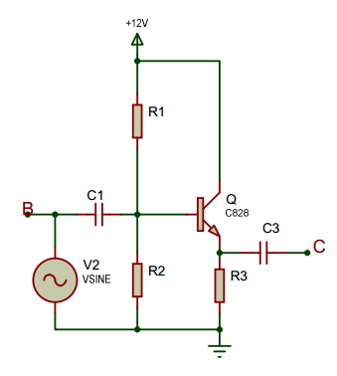
Dùng máy hiện sóng đo tín hiệu vào tại B và tín hiệu ra tại C của mạch điện ở hai kênh CH1 và CH2.
Vẽ lại dạng sóng vào – ra

Vi
t
Dạng sóng ngõ vào

Vo
t
Dạng sóng ngõ ra

So sánh tín hiệu vào và tín hiệu ra
Nhận xét:
………………………………………………………………………………………………………………………………………………………………………………………………………………………………………………………………

BÀI 4 : MẠCH KHUẾCH ĐẠI THUẬT TOÁN
Mã bài: MĐ 11 – 04
Giới thiệu
Bài học giúp học sinh hiểu được nguyên lý hoạt động của một số loại mạch khuếch đại tín hiệu sử dụng IC khuếch đại thuật toán qua đó học sinh sẽ biết cách sử dụng IC khuếch đại thuật toán để lắp ráp nên một mạch điện mang tính thực tế cao.
Mục tiêu:
- Kiến thức :
+ Trình bày được nguyên lý hoạt động của các mạch KĐ dùng khuếch đại thuật toán
- Kỹ năng
+ Lắp ráp, khảo sát được các mạch KĐ dùng khuếch đại thuật toán theo đúng yêu cầu kỹ thuật
+ Nhận biết được các lỗi thường gặp, nguyên nhân và biện pháp phòng ngừa
- Thái độ:
+ Rèn luyện tính cẩn thận, chính xác, chủ động, sáng tạo và khoa học, nghiêm túc trong học tập và trong công việc.
Nội dung chính:

1. Giới thiệu về bộ khuếch đại thuật toán
Bộ khuếch đại thuật toán (OP-AMPLY1) là bộ khuếch đại điện áp DC có hệ số khuếch đại rất lớn được sử dụng trong kỹ thuật điện tử để tạo ra các mạch khuếch đại, mạch dao động tạo ra các dạng sóng, mạch thực hiện các pháp toán…
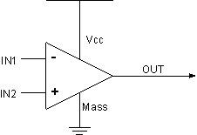
Hình 4.1. Cấu tạo IC khuếch đại thuật toán
Cấu tạo OP-Amply có các chân như sau:
Vcc – Chân điện áp cung cấp-
Mass – Chân tiếp đất
IN1 – Chân tín hiệu vào đảo
IN2 – Chân tín hiệu vào không đảo
OUT – Chân tín hiệu ra

2. Nguyên lý hoạt động của OP-Amply
OP-Amply hoạt động theo nguyên tắc: Khuếch đại sự chênh lệch giữa hai điện áp đầu vào IN1 và IN2
- Khi chênh lệch giữa hai điện áp đầu vào bằng 0 (tức IN2 – IN1 = 0V) thì điện áp ra có giá trị bằng khoảng 45% điện áp Vcc
- Khi điện áp đầu vào IN2 > IN1 => thì điện áp đầu ra tăng lên bằng Vcc
- Khi điện áp đầu vào IN2 < IN1 => thì điện áp đầu ra giảm xuống bằng 0V

3. Ứng dụng của OP-Amply
* Mạch khuếch đại đảo
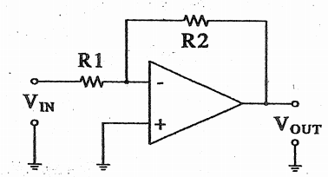
Hình 4.2. Mạch khuếch đại đảo
- Nếu ta cho tín hiệu vào đầu vào đảo (cực âm) và đầu vào không đảo (cực dương) đem chập xuống mass ta sẽ được một mạch khuếch đại đảo.
- Hệ số khuếch đại bằng tỷ số giữa hai điện trở R1 và R2. K = R2 / R1 trong đó K là hệ số khuếch đại của mạch
*Mạch khuếch đại không đảo dùng OP-Amply
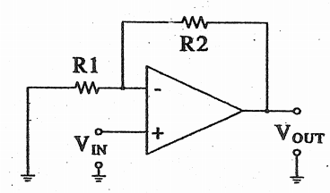
Hình 4.3. Mạch khuếch đại không đảo
Đây là sơ đồ của mạch khuếch đại không đảo, về hệ số khuếch đại K = (1+R2 / R1 )đ và điện áp ra Vout cùng pha với điện áp đầu vào Vin
*Mạch khuếch đại đệm (khuếch đại dòng điện) dùng OP-Amply.
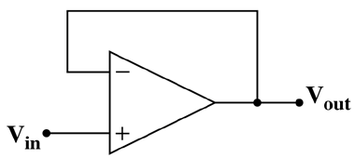
Hình 4.4. Mạch khuếch đại đệm
Khi đem đầu ra đấu với đầu vào âm (hay đầu vào đảo) rồi cho tín hiệu vào cổng không đảo ta sẽ thu được một mach khuếch đại có hệ số khuếch đại điện áp bằng 1, tuy nhiên hệ số khuếch đại về dòng lại rất lớn, vì vậy mạch kiểu này thường được sử dụng trong các mạch khuếch đại về dòng điện.
*Mạch so sánh dùng OP-Amply
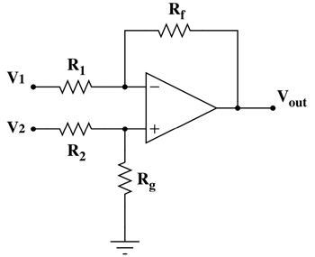
Hình 4.5. Mạch so sánh
- Khi V2 = V1 thì điện áp ra Vout = khoảng 45% Vcc và không đổi
- Khi V2 > V1 hay V2 – V1 > 0 thì Vout > 45% Vcc
- Khi V2 < V1 hay V2 – V1 < 0 thì Vout < 45% Vcc
- Khi V1 không đổi thì Vout tỷ lệ thuận với V2
- Khi V2 không đổi thì Vout tỷ lệ nghịch với V1

4. Thực hành

4.1. Chuẩn bị

- Kiểm tra vật tư: Vật tư phải đầy đủ, đúng chủng loại yêu cầu.

- Kiểm tra dụng cụ: Đầy đủ, đúng yêu cầu kỹ thuật.

- Kiểm tra tình trạng thiết bị: Các thiết bị Board nguồn, ĐHVN, máy hiện sóng làm việc bình thường. Board cắm linh kiện.

- Kiểm tra vị trí nơi làm việc: Đảm bảo các thiết bị, dụng cụ đặt gọn gàng đúng vị trí dễ thao tác, an toàn, vệ sinh công nghiệp

4.2. Trình tự thực hiện
Bước 1: Chọn và kiểm tra linh kiện
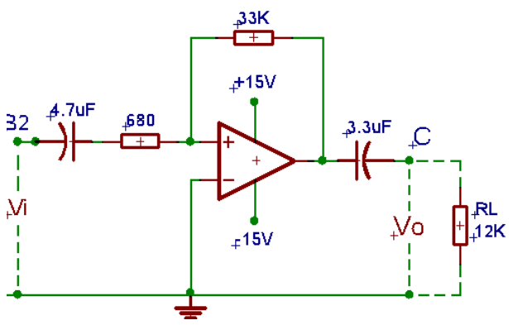

Bước 2: Lắp ráp linh kiện lên Board
Bước 3: Kiểm tra lại mạch
Bước 4: Cấp nguồn cho mạch

4.3.Khảo sát các thông số của mạch
- Cấp Vi’ là tín hiệu hình Sin, biên độ 2V, tần số 1Khz vào tại B2.
- Dùng OSC đo Vi tại B2, Vo tại C ở 2 kênh CH1 và CH2. Vẽ lại dạng sóng và nhận xét về độ lệch pha của Vi và Vo.
Vẽ lại dạng sóng vào – ra

Vi
t
Dạng sóng ngõ vào

Vo
t
Dạng sóng ngõ ra

BÀI 5: LẮP RÁP, KHẢO SÁT MẠCH ỔN ÁP LẤY RA 2 MỨC

ĐIỆN ÁP ĐỐI XỨNG SỬ DỤNG IC 7805, 7905
Mã bài: MĐ 11 – 06
Giới thiệu:
Trong một số ứng dụng người ta cần dùng điện một chiều cần lấy ra nguồn điện áp đối xứng . Để thực hiện viêc đó ta cần sử dụng các loại IC ổn áp dương và IC ổn áp âm, trong bài học này giới thiệu sơ đồ nguyên lý mạch điện lấy ra điện áp đối xứng dùng IC 7805, 7905
Mục tiêu:
- Kiến thức:
+ Trình bày được nguyên lý hoạt động của mạch chỉnh lưu cầu lấy ra 2 mức điện áp đối xứng
+ Tính toán được các thông số của mạch chỉnh lưu nhân đôi điện áp
- Kỹ năng:
+ Nhận biết được các lỗi thường gặp, nguyên nhân và biện pháp phòng ngừa
+ Lắp ráp và khảo sát được mạch chỉnh lưu cầu lấy ra 2 mức điện áp đối xứng theo đúng yêu cầu kỹ thuật
- Thái độ:
+ Rèn luyện tính cẩn thận, chính xác, chủ động, sáng tạo và khoa học, nghiêm túc trong học tập và trong công việc.

Nội dung:

1. Giới thiệu IC họ 78XX và 79XX

1.1.Họ IC 78xx

78xx là loại dòng IC dùng để ổn định điện áp dương đầu ra, với điều kiện đầu vào luôn luôn > đầu ra 3V.

Tùy loại IC 78xx mà nó ổn áp đầu ra là bao nhiêu.
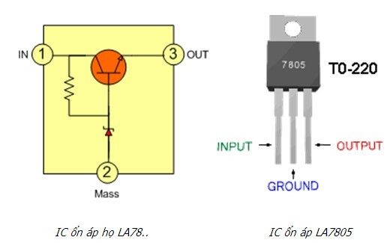

Hình 6.1.Cấu tạo và hình dạng thực tế IC ổn áp LA7805

Chân 1: Chân cấp nguồn đầu vào

Chân 2: Chân nối mát

Chân 3: Chân nguồn đầu ra

Nguyên lý ổn áp: Thông qua điện trở R2 và D1 gim cố định điện áp chân Rt của Transistor Q1, giả sử khi điện áp chân E đèn Q1 giảm => khi đó điện áp UBE tăng => dòng qua đèn Q1 tăng => làm điện áp chân E của đèn tăng , và ngược lại ...

Chú ý: Điện áp đặt trước IC 78xx phải lớn hơn điện áp cần ổn áp từ 3V trở lên
Seri 78XX: LA7805, LA7808, LA7809, LA7812 là dòng cho điện áp ra tương ứng với dòng là 1A. Ngoài ra còn các seri khác chịu được dòng 78Lxx Chuyển đổi điện áp dương từ +5V ­­> +24V.Dòng 0.1A
78Mxx Chuyển đổi điện áp dương từ +5V ­­> +24V. Dòng 0.5A 78Sxx Chuyển đổi điện áp dương từ +5V ­­> +24V. Dòng 0.2A
1.2. Họ IC 79xx

79xx là loại dòng IC dùng để ổn định điện áp âm đầu ra, với điều kiện đầu vào luôn luôn nhỏ đầu ra 3V trở lên. Ví dụ nếu dùng IC 7912 để ổn định điện áp đầu ra -12V thì phải cấp điện áp đầu vào cho IC >=-15V. Nếu cấp nhỏ hơn có thể dẫn đến hỏng IC

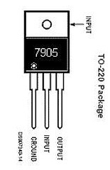
Hình 6.2. Hình dạng IC họ 79xx thực tế

2.Sơ đồ mạch
Sử dụng kết hợp 78xx với 79xx tạo nguồn đối xứng
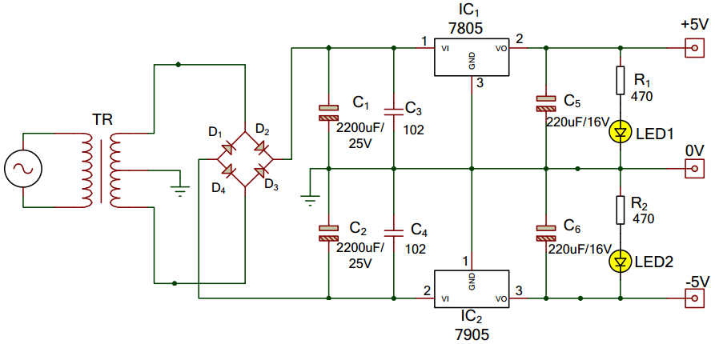
Hình 6.3.Mạch ổn áp nguồn đối xứng
- TR: biến áp nguồn.
- D1 ÷ D4: diode chỉnh lưu
- C1, C2: tụ lọc nguồn sau chỉnh lưu
- C3, C4: tụ lọc nhiễu
- C5 , C6: tụ lọc nguồn sau ổn áp.
- 7805, 7905: IC ổn áp ±5V.
- R1, R2: trở hạn dòng cho led.
- LED1, LED2 báo nguồn.
- Giả sử 1/2 chu kỳ đầu điện áp thứ cấp biến áp có chiều dương trên âm dưới D1, D3 khóa; D2, D4 dẫn có dòng qua tải như sau: Từ + nguồn (TP1) → D2 → IC 7805 thực hiện ổn áp (+) → R1, LED1(mass) → R2, LED2 → IC 7905 thực hiện ổn áp (-)→ D4 → - nguồn (TP2).

- Đến 1/2 chu kỳ sau điện áp thứ cấp biến áp có chiều âm trên dương dưới D4, D2 khoá; D1, D3 dẫn có dòng qua tải như sau: Từ + nguồn (TP2) → D3 → IC 7805 thực hiện ổn áp (+) → R1, LED1 (mass)→ R2, LED2 → IC 7905 thực hiện ổn áp (-) → D1 → (-) nguồn (TP1). Do đó tại đầu ra ta lấy được điện áp đối xứng ±5V

3. Thực hành

3.1.Lắp ráp mạch
Bước 1: Chọn và kiểm tra linh kiện theo hình 15.3
Bước 2: Lắp ráp linh kiện lên Board
Bước 3: Kiểm tra lại mạch
Bước 4: Cấp nguồn cho mạch

3.2.Khảo sát mạch
Khảo sát và mắc mạch ổn áp dùng IC họ 7805 và 7905 từ tín hiệu được lấy từ mạch chỉnh lưu cầu 1 pha có tụ lọc như hình 5.
Tăng dần giá trị điện áp ngõ vào V_{DC} như bảng 5., sử dụng VOM đo giá trị ngõ ra V₀ và ghi kết quả vào bảng sau.
Vi (V) |  | 8 | 10 | 12 | 14 | 16
V₀₁ | Không tải
V₀₁ | Có tải
V₀₂ | Không tải
V₀₂ | Có tải

Nhận xét kết quả đo được:
…………………………………………………………………………………………………………………………………………………………………………
…………………………………………………………………………………………………………………………………………………………………………
…………………………………………………………………………………………………………………………………………………………………………

BÀI 6: LẮP RÁP MẠCH DAO ĐỘNG ĐA HÀI DÙNG BJT
Mã bài: MĐ 11 – 07
Hệ thống mạch điện tử có thể tạo ra dao động ở nhiều dạng khác nhau như: Dao động hình sin (dao động điều hòa), tạo xung chữ nhật, tạo xung tam giác. Trong bài này chỉ xét đến mạch tạo dao động xung, các mạch tạo dao động xung được ứng dụng khá phổ biến trong hệ thống điều khiển, thông tin số và trong hầu hết các hệ thống điện tử số
Mục tiêu:
- Kiến thức :
- Trình bày được cấu tạo, ký hiệu, phân loại và nguyên lý hoạt động của BJT
- Trình bày được nguyên lý hoạt động của mạch dao động đa hài lưỡng ổn dùng BJT
- Kỹ năng
- Nhận biết được các lỗi thường gặp, nguyên nhân và biện pháp phòng ngừa
- Lắp ráp được mạch dao động đa hài lưỡng ổn dùng BJT theo đúng yêu cầu kỹ thuật
- Thái độ:
+ Rèn luyện tính cẩn thận, chính xác, chủ động, sáng tạo và khoa học, nghiêm túc trong học tập và trong công việc.

Nội dung chính:

1.Khái niệm mạch dao động
Trong kỹ thuật xung, để tạo các dao động không sin, người ta thường dùng các bộ dao động tích thoát. Các dao động tích thoát là các dao động rời rạc, bởi vì hàm của dòng điện hoặc điện áp theo thời gian có phần gián đoạn. Về mặt vật lý, trong các bộ dao động sin, ngoài các linh kiện điện tử còn có hai phần tử phản kháng L và C để tạo dao động. Trong khi dao động, xảy ra quá trình trao đổi năng lượng một cách lần lượt giữa năng lượng từ trường tích lũy trong cuộn dây và năng lượng điện trường tích lũy trong tụ điện. Sau mỗi chu kỳ dao động, năng lượng tích lũy trong các phần tử phản kháng bị tiêu hao bởi phần tử điện trở tổn hao của mạch dao động, thực tế lượng tiêu hao này rất nhỏ. Ngược lại trong các bộ dao động tích thoát chỉ chứa một phần tử tích lũy năng lượng, mà thường gặp nhất là tụ điện. Các bộ dao động tích thoát thường được sử dụng để tạo các xung vuông có độ rỗng khác nhau và có thể làm việc ở các chế độ sau : chế độ tự dao động, kích thích từ ngoài. Dao động đa hài là một loại dạng mạch dao động tích thoát, nó là mạch tạo xung vuông cơ bản nhất các dạng đa hài thường gặp trong kỹ thuật xung.

2. Phân tích sơ đồ nguyên lý

2.1.Sơ đồ mạch

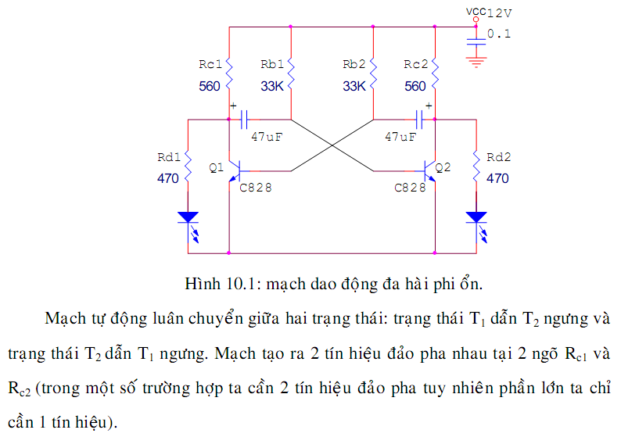

Hình 7.1. Sơ đồ nguyên lý mạch dao động đa hài dùng BJT

2.2.Nguyên lý hoạt động

2.2.1.Nhiệm vụ của các linh kiện:
R_{C1}, R_{C2}: tải của 2 Transistor; Q₁, Q₂: Hai Transistor làm việc ở chế độ khóa.
R_{B1}, R_{B2}: điện trở phân cực cho Q₁, Q₂ và là điện trở phóng của 2 tụ C₁ và C₂.
C₁, C₂: hai tụ phóng nạp tạo phản hồi dương là điều kiện để mạch tự dao động.
V_{CC}: nguồn cấp một chiều.
Để mạch đối xứng chon: C₁ = C₂ = C; R_{C1} = R_{C2} = R_{C}; R_{B1} = R_{B2} = R_{B}; T₁ giống T₂.

2.2.2.Nguyên lý làm việc của mạch như sau:
Lúc Q₁ ngưng dẫn và Q₂ bão hòa thì mạch sẽ phản ứng ra sao:
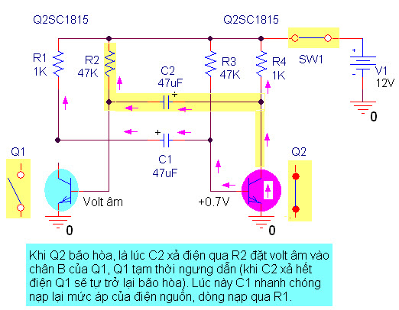
Hình 7.2. Mô tả nguyên lý mạch dao động đa hài dùng BJT
Lúc Q₂ ngưng dẫn và Q₁ bão hòa thì mạch sẽ phản ứng ra sao:
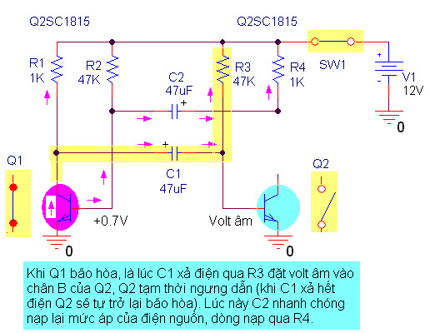
Hình 7.3. Mô tả nguyên lý mạch dao động đa hài dùng BJT
Khi Q₂ bão hòa, nó tạo điều kiện cho tụ C₁ xả điện, dòng xả chảy qua R₂ về nguồn nuôi, lúc này trên chân B của Q₁ có volt âm, nên Q₁ tạm thời ngưng dẫn, cũng lúc này tụ C₂ nhanh chóng nạp lại điện, dòng nạp qua R₄, do R₄ có trị nhỏ nên C₂ nạp rất mau đầy. Q₁ ngưng dẫn chỉ là tạm thời, chờ đến khi tụ C₁ xả hết điện qua R₂ thì Q₁ sẽ tự trở lại trạng thái bão hòa. Khi Q₁ bão hòa nó sẽ đẩy Q₂ vào trạng thái ngưng dẫn. Khi Q₁ bão hòa nó sẽ tạo điều kiện cho tụ C₂ xả điện, dòng xả qua R₃, khi C₂ xả điện trên chân B của Q₂ sẽ có volt âm nên Q₂ sẽ tiếp tục bị giữ ngưng dẫn, lúc này C₁ sẽ nạp lại điện nhanh, dòng nạp qua R₁.,,,Chờ đến khi C₂ xả hết điện thì Q₂ sẽ tự trở lại bão hòa và bây giờ lại đến Q₁ vào trạng thái ngưng dẫn...Qui trình trên sẽ lập lại và chúng ta nói mạch đã vào trạng thái dao động. Lúc này mức áp trên các chân B, chân C của 2 transistor luôn nhấp nhô, lúc lên lúc xuống, lúc cao lúc thấp, chúng ta nói mạch dao động đã tạo ra tín hiệu.
Cách tính chu kỳ của tín hiệu và từ đó tính ra tần số của tín hiệu:
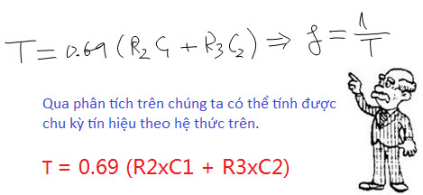

3. Thực hành

3.1.Lắp ráp mạch
Bước 1: Chọn và kiểm tra linh kiện theo hình 17.1
Bước 2: Lắp ráp linh kiện lên Board
Bước 3: Kiểm tra lại mạch
Bước 4: Cấp nguồn cho mạch

3.2.Khảo sát mạch
Dùng VOM đo điện áp tại các cực của BJT và ghi lại kết quả
Dùng dao động ký đo tín hiệu ngõ ra tại chân C và chân B của các transistor và vẽ vào đồ thị.
V_{C1}
V_{B1}
_{t}
_{Vc1BE2}
t
I_{B2}

V_{C2}
V_{B2}
t
Dạng tín hiệu ra
t
V_{Y}

Nhận xét kết quả đo được:
…………………………………………………………………………………………………………………………………………………………………………
…………………………………………………………………………………………………………………………………………………………………………
…………………………………………………………………………………………………………………………………………………………………………

BÀI 7: CÁC MẠCH ỨNG DỤNG DÙNG IC CỔNG LOGIC
Mã bài: MĐ 11 – 09
Giới thiệu
Trong bài học này học sinh sẽ được tìm hiểu về cấu tạo và nguyên lý hoạt động của các cổng LOGIC cơ bản. Làm nền tảng cho việc nghiên cứu các mạch điện tử chuyên sâu hơ trong lĩnh vực ký thuật số.
Mục tiêu:
- Kiến thức
+ Trình bày được cấu trúc và nguyên lý hoạt động của các cổng LOGIC cơ bản
- Kỹ năng:
+ Lắp ráp được mạch điện tuwe ứng dụng các cổng LOGIC cơ bản theo đúng yêu cầu kỹ thuật
- Thái độ:
+ Rèn luyện tính cẩn thận, chính xác, chủ động, sáng tạo và khoa học, nghiêm túc trong học tập và trong công việc.

Nội dung chính:

1 Cổng NOT
a) Định nghĩa
Cổng NOT là cổng logic cơ bản thực hiện phép toán phủ định logic biến số ở
đầu vào. (tức là đầu ra là phủ định của biến đầu vào)
Biến đầu vào có thể nhận giá trị bằng ‘0’ hoặc bằng ‘1’. Hàm đầu ra cũng có
thể nhận giá trị bằng ‘1’ hoặc bằng ‘0’
Cần chú ý rằng: Cổng NOT chỉ có một đầu vào và một đầu ra
b) Ký hiệu và biểu thức toán
Ký hiệu của cổng NOT
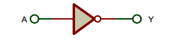
Với: A là đầu vào.
Y là đầu ra.
Biểu thức toán: Y = A
c) Bảng chân lý
Từ bảng chân lý ta thấy khi đầu vào A bằng “1” thì đầu ra Y bằng “0” và
ngược lại khi đầu vào A bằng “0” thì đầu ra Y bằng “1”
A | Y
1 | 0
0 | 1

2 Cổng OR
a) Định nghĩa
Cổng OR là cổng logic cơ bản thực hiện phép tính tổng logic các biến số ở
đầu vào
Tức là : Y = A + B + ....+ N
Với: A, B, ... N, là các biến số ở đầu vào, còn Y là hàm số hay kết quả ở đầu ra.
Biến đầu vào có thể nhận giá trị bằng ‘0’ hoặc bằng ‘1’ và hàm đầu ra cũng có
thể nhận giá trị bằng ‘0’ hoặc bằng ‘1’
Một cổng OR có thể có 2 hay nhiều đầu vào. Nhưng trong thực tế số lượng đầu
vào của một cổng OR là có giới hạn và nó thường nằm trong khoảng từ 2 đầu vào đến
≤10 đầu vào và chỉ có một đầu ra. Ở đây ta chỉ xét cổng OR có 2 đầu vào, từ đó có thể
suy ra cho các trường hợp khác
b) Ký hiệu và biểu thức toán
Cổng OR có 2 đầu vào được ký hiệu như sau:
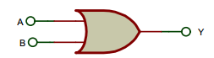
Với:
A, B là các biến số ở đầu vào
Y là hàm số ở đầu ra
Biểu thức toán của cổng OR 2 đầu vào: Y = A + B
c) Bảng chân lý
Bảng chân lý của cổng OR 2 đầu vào như sau:
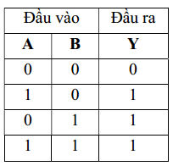

3. Cổng AND
a) Định nghĩa
Cổng AND là cổng logic cơ bản thực hiện phép tính tích logic các biến số ở đầu vào.
Tức là : Y = AB...N
Trong đó:
A, B,…,N là các biến số ở đầu vào có thể nhận giá trị bằng ‘0’ hoặc bằng ‘1’
Y là hàm số ở đầu ra cũng có thể nhận giá trị bằng ‘0’ hoặc bằng ‘1’
Cổng AND có thể có hai hoặc nhiều đầu vào. Ở đây ta chỉ xét cổng AND hai đầu vào và ta có thể suy ra tương tự cho các cổng AND nhiều đầu vào khác
b) Ký hiệu và biểu thức toán
Cổng AND hai đầu vào được ký hiệu như hình dưới
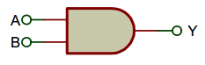
A, B là các biến số ở đầu vào
Y là hàm số ở đầu ra
Cổng AND hai đầu vào biểu thức logic được viết như sau: Y = AB
( Ta có thể suy ra tương tự ký hiệu và biểu thức toán của các cổng AND nhiều
đầu vào)
c) Bảng chân lý
Cổng AND 2 đầu vào như bảng dưới đây:
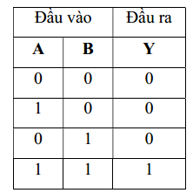
Nhận xét: Khi và chỉ khi tất cả các đầu vào của cổng AND ở mức cao thì đầu ra
mới ở mức cao
1.4. Thực hành
1) Chuẩn bị
+ Kiểm tra vị trí nơi làm việc: Đảm bảo các thiết bị, dụng cụ đặt đúng vị trí dễ thao
tác, an toàn, vệ sinh công nghiệp
+ Kiểm tra vật tư: Vật tư phải đầy đủ, đúng chủng loại yêu cầu
+ Kiểm tra tình trạng dụng cụ: Đầy đủ, đúng yêu cầu kỹ thuật
+ Kiểm tra tình trạng thiết bị: Các thiết bị board nguồn, đồng hồ vạn năng làm việc bình thường. Board cắm có lỗ cắm phải chắc chắn đảm bảo tiếp xúc
2) Các NỘI DUNG: thực hành
+ Tra cứu IC cổng NOT- IC 7404(74LS04)
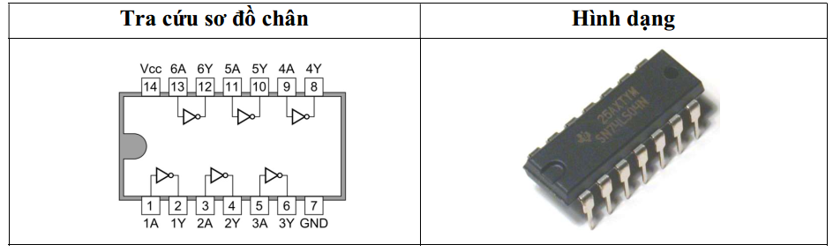
+ Khảo sát IC 7404(74LS04)
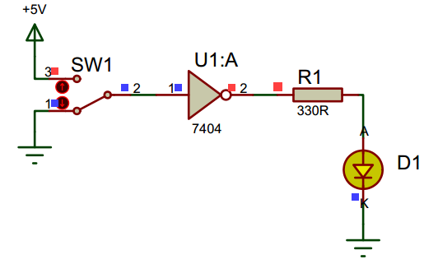
+ Tra cứu IC cổng OR - IC 7432(74LS32)
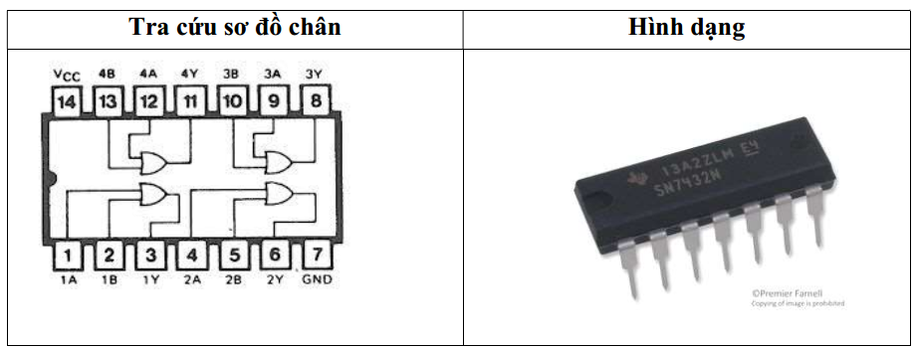
+ Khảo sát IC 7432(74LS32)
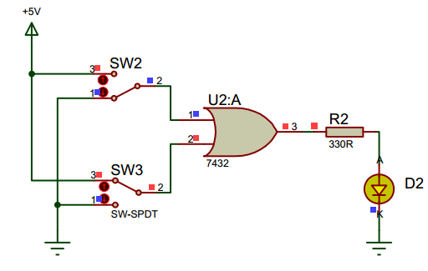
+ Tra cứu IC cổng AND - IC 7408(74LS08)
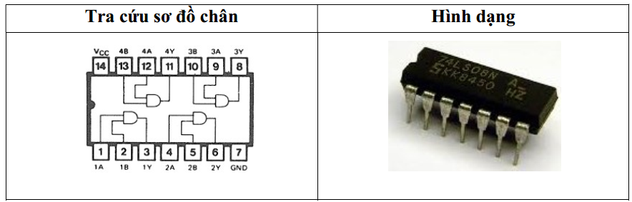
+ Khảo sát IC 7408(74LS08)
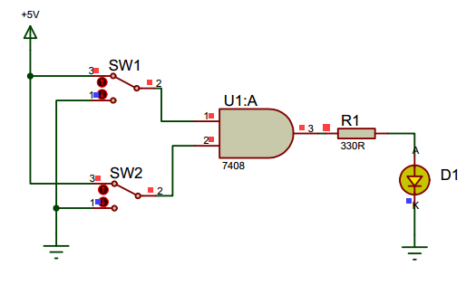
+ Tra cứu IC cổng NAND - IC 7400(74LS00)
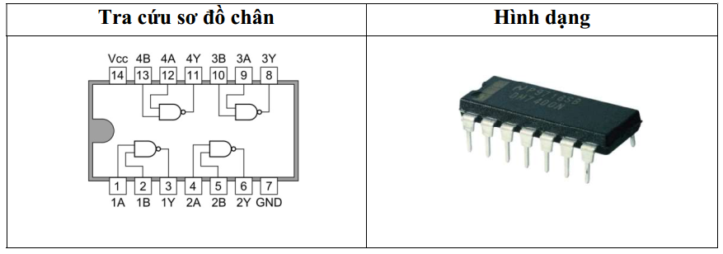+ Khảo sát IC 7400(74LS00)
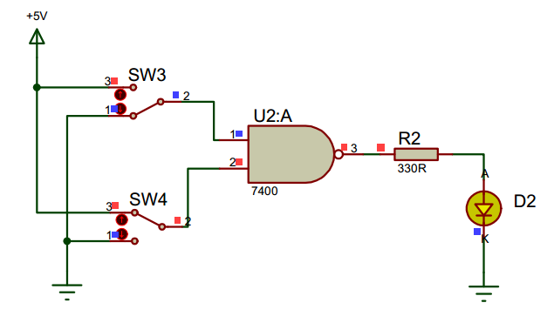
3)Trình tự thực hiện
Bước 1:
- Chuẩn bị các linh kiện đã chọn.
- Kiểm tra board mạch
- Xác định vị trí đặt linh kiện trên board
Bước 2:
Lắp ráp linh kiện trên board cắm
Bước 3:
Đo kiểm tra nguội
Bước 4:
Cấp nguồn
Bước 5:
Khảo sát mạch điện

TÀI LIỆU THAM KHẢO
[1] Nguyễn Viết Nguyên,Giáo trình linh kiện, mạch điện tử, NXB GD, 2018
[2] Phạm Văn Nghĩa, Giáo trình điện tử cơ bản, NXB KHKT, 2016
[3] Đỗ Xuân Thụ, Kĩ thuật điện tử, NXB GD, 2015
[4] Nguyễn Đình Bảo, Điện tử căn bản T1, NXB KHKT, 2014
[5] Nguyễn Đình Bảo, Điện tử căn bản T2, NXB KHKT, 2014

